# TIPE DATA PADA JAVASCRIPT : BOOLEAN

 

Memiliki 2 nilai,True dan false. 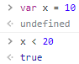 

* Fungsi Boolean(nilai)

 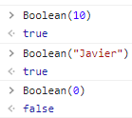

Didalam fungsi boolean jika hanya 1 operan, true atau false nya ditinjau dari tipe datanya. . Untuk detailnya maka ada aturan yang disebut truthy dan falsy.

